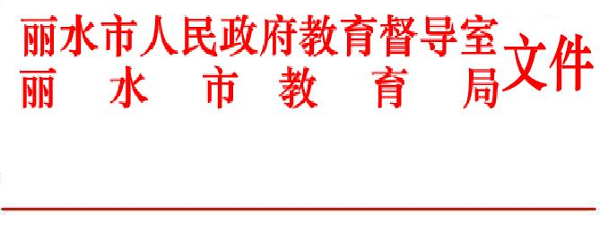

丽政教督〔2012〕1号

丽水市人民政府教育督导室 丽水市教育局
关于进一步加强减负提质工作
和考风考纪建设的通知

各县（市、区）教育局，开发区分局，直属单位（学校）：
为深入贯彻实施教育部《关于进一步加强和改进师德师风建设的意见》、《浙江省义务教育条例》、《浙江省教育厅关于切实减轻义务教育阶段中小学生过重课业负担的通知》等法规文件精神，进一步加强“减负提质”工作和“考风考纪”建设，推进素质教育，构建诚信校园，现提出如下要求，请认真贯彻执行。
一、坚持不懈抓减负
《浙江省教育厅关于切实减轻义务教育阶段中小学生过重课业负担的通知》下发以来，我市各地教育行政部门和绝大多数义务教育学校认真贯彻实施，中小学生过重课业负担得到了有效遏制，教育质量稳步提升。但仍有少数学校领导和教师对减负工作认识不到位，责任不明确，措施不得力，学生课业负担过重的现象没有得到根本的改变，学生和家长意见较大。
为进一步加强和深化“减负”工作，切实减轻学生过重的课业负担，现重申，各级各类学校特别是义务教育学校，必须始终坚持省教育厅提出的“六个严格”：
1.严格开设课程。学校不得擅自调整课程计划，美术、音乐、体育等课程必须开齐开足，团队活动和社会综合实践活动时间要切实保障。
2.严格控制作业量。小学一、二年级不留书面家庭作业，其他年级学生平均水平书面家庭作业量每天控制在1小时以内；初中学生平均水平书面家庭作业量每天不得超过2小时；双休日、节假日不得加大作业量。
3.严格控制补课。义务教育学校不得利用寒暑假、公休日组织或变相组织全体学生补课，在职教师不得违规从事有偿家教。
4.严格规范考试管理。按省教育厅的规定，严格控制全校或全年级性记录成绩的学科考试。
5.严格确保学生的休息和锻炼时间。小学生、初中生在校上课时间分别不超过6小时、7小时；严格实施大课间和课外集体锻炼制度，确保学生每天1小时的体育活动时间。
6.严格规范招生秩序。义务教育阶段任何学校不得举行或变相举行入学考试；公办学校必须严格执行就近入学的规定，不得跨学区招生。
二、深化课改抓质量
“减负”旨在减轻学生过重的课业负担，让学生有更多的时间自主学习、自主发展；旨在提高教师课堂教学和作业批改的有效性，让教师从低效劳动中解脱出来；旨在于全面实施素质教育，全面提高教育质量。因此，将“减负”与“提质”相对立的观念是十分错误的，所有学校必须全面贯彻党的教育方针，始终坚持一手抓“减负”，一手抓“提质”。
1.必须提高课堂教学的有效性。各中小学要牢牢抓住课程改革的机遇，切实加强教师校本培训，不断促进教师专业成长，引导教师研究课程、研究课改、研究课堂、研究学生，努力提高课堂教学的有效性，积极培育“轻负担高质量”的教学典型。
2.必须提高作业批改的有效性。教师要精心设计学生作业，做到精选、先做、全批、及时反馈。坚决杜绝给学生布置机械性、重复性的作业。学校要加强对老师作业布置与批改的检查，按年级做好各科作业的平衡工作。
3. 必须提高课外活动的实效性。课外活动是学生的个性化发展的重要途径，各中小学应当切实加强课外活动的管理。要充分利用课外活动时间，积极开展社会实践活动、兴趣小组活动、团队活动和个性化辅导。农村寄宿制学校要努力提高学生课外活动的有效性，丰富师生业余生活。城区学校要积极推广学生中午在校用餐制度，探索午间生活服务和学习协助模式。
4. 必须坚持面向全体，因材施教。教育教学活动要面向全体学生，促进学生的个性发展，允许学生差异性发展。对学习有困难的学生，要重视激发学生的学习积极性，加强个别辅导，帮助他们不断进步。对学有余力和有特长的学生，要通过兴趣小组等形式，实施“补偿”教育，鼓励他们冒尖。
三、严肃纪律抓考风
加强考试管理、严肃考风考纪，不仅是提高教育教学质量的重要措施，也是校风、教风、学风的集中体现。少数学校在教育质量监控中弄虚作假、放松考纪，败坏了“三风”，在社会上造成不良影响。各级教育行政部门和各级学校领导务必引起高度重视，要落实责任制，切实加强管理。
1.务必加强学校考试管理。各县（市、区）教育行政部门要指定一名分管义务教育的局长，加强对义务教育学校考风考纪的管理。将校长列为第一责任人，学校出现集体舞弊行为，严肃追究校长责任。
2. 务必加强考风考纪教育。各校要对师生进行诚信考试教育，让全体师生牢固树立诚信为本、公平竞争的思想观念，把作弊等不良意识消灭在萌芽阶段，自觉遵守考场纪律。
3.务必加强监考人员培训。各地、各校要认真选拔监考人员和巡考人员，建立一支坚持原则、作风正派、严格管理的监考教师队伍。切实做好考前培训，培训工作要注重职业道德教育，明确监考工作的纪律和各项操作程序，明确其应承担的责任和义务。
4.务必严肃考风考纪。发现监考教师不认真履行监考职责的行为，特别是在考试中疏于管理、放任学生作弊或未能及时发现和制止作弊的，一经查出，将根据情节轻重，按照教学事故认定和有关监考违规处理办法等有关规定，予以严肃处理。
四、加强管理抓督查
各县（市、区）教育行政部门要高度重视“减负提质”工作和“考风考纪”建设，切实加强对“减负”和“考风”的管理和督查，将其列入学校发展性评价和教师业绩考核，与校长聘任，教师评优评先、职称评定、职务晋升挂钩；对违背减负规定和考试纪律的事件要发现一起，查处一起；对相关责任人，要依规依法坚决、迅速、严肃处理。
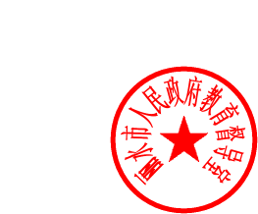

当前，正值2011学年第一学期即将结束、寒假即将来临时期，各县（市、区）教育行政部门和学校在学期结束前，要组织一次专项检查，切实抓好减负提质和端正考风考纪工作，禁止教师寒假补课，控制学生寒假作业，让广大师生度过一个轻松、愉快的寒假。

二○一二年一月五日

（此件公开发布）

主题词：教育 减负 考风 通知
抄送：省教育厅，省政府教育督导室，市委办，市人大办， 市政府办，市政协办，廖思红副市长，邱务土副秘书长。
丽水市人民政府教育督导室 2012年1月5日印发

